Zuzanna Adamczyk 252922 Środa 12:30

Dawid Ciesielski 251494 Data oddania: 28.05.2025

Sztuczna inteligencja i systemy ekspertowe

Zadanie 2: Poprawa lokalizacji UWB

### Cel

Zadanie składa się z dwóch części: programistycznej i badawczej.

Celem części programistycznej jest napisanie programu, który będzie umożliwiał stworzenie sztucznej sieci neuronowej pozwalającej na korygowanie niedokładnych wyników pomiarów lokalizacji robota wewnątrz budynku uzyskanych za pomocą technologii UWB.

Cel części badawczej stanowi zbadanie skuteczności korygowania niedokładnych wyników pomiarów lokalizacji robota wewnątrz budynku przez różne warianty sztucznej sieci neuronowej otrzymane dzięki modyfikacji jej architektury oraz procesu uczenia i w efekcie wybór najlepszego wariantu architektury takiej sieci i jej procesu uczenia.

### Wyniki

### *Narzędzia użyte do wykonania zadania*

Program został w całości napisany w języku Java wersja 23.

Użyte biblioteki:

* Deeplearning4j – wykorzystana do budowy, konfiguracji i uczenia sztucznej sieci neuronowej, w tym obsługi procesu trenowania i optymalizacji.
* Nd4j – służy do szybkich obliczeń numerycznych na macierzach i obsługi danych w trakcie działania sieci neuronowej.

Dane zostały przeskalowane metodą standaryzacji.

Została użyta technika „early stopping” z powodu zjawiska przetrenowania.

|  |  |  |  |  |  |
| --- | --- | --- | --- | --- | --- |
| **Funkcja aktywacji** | **Ilość neuronów w warstwie ukrytej** | **Zakres wag początkowych (Xavier/Glorot)** | **Współczynnik uczenia** | **Cierpliwość (early stopping)** | **Ilość epok** |
| ReLU | 10 | [-0.707, 0.707] | 0.0006 | 5 | 200 |
| Tanh | 15 | [-0.594, 0.594] | 0.0005 | 10 | 200 |
| Sigmoid | 20 | [-0.522, 0.522] | 0.0002 | 15 | 200 |

Tabela 1. Najlepsze znalezione parametry dla użytych funkcji aktywacji.

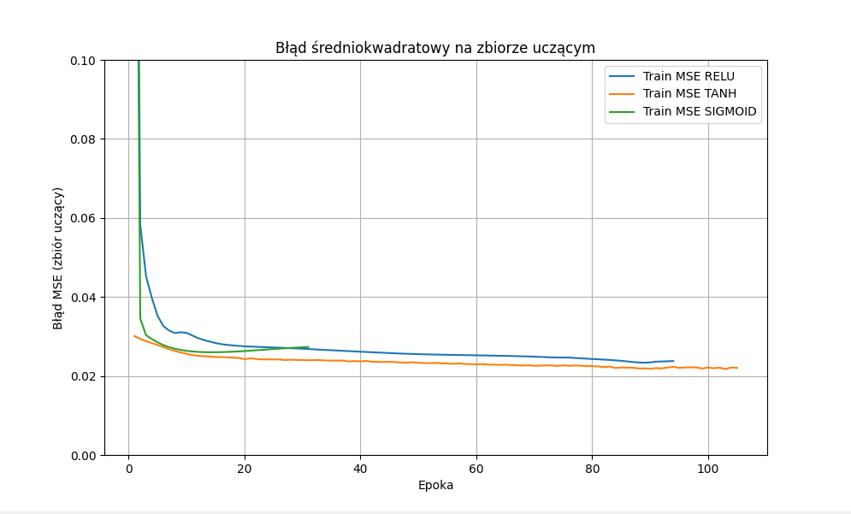

Rysunek 1. Błąd średniokwadratowy (MSE) na zbiorze uczącym w kolejnych epokach dla wybranych wariantów sieci.

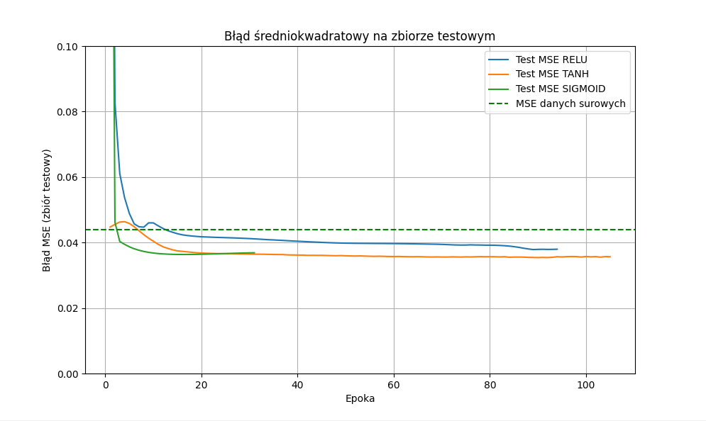

Rysunek 2. Błąd średniokwadratowy (MSE) na zbiorze testowym w kolejnych epokach. Pozioma linia odniesienia pokazuje MSE dla surowych pomiarów.

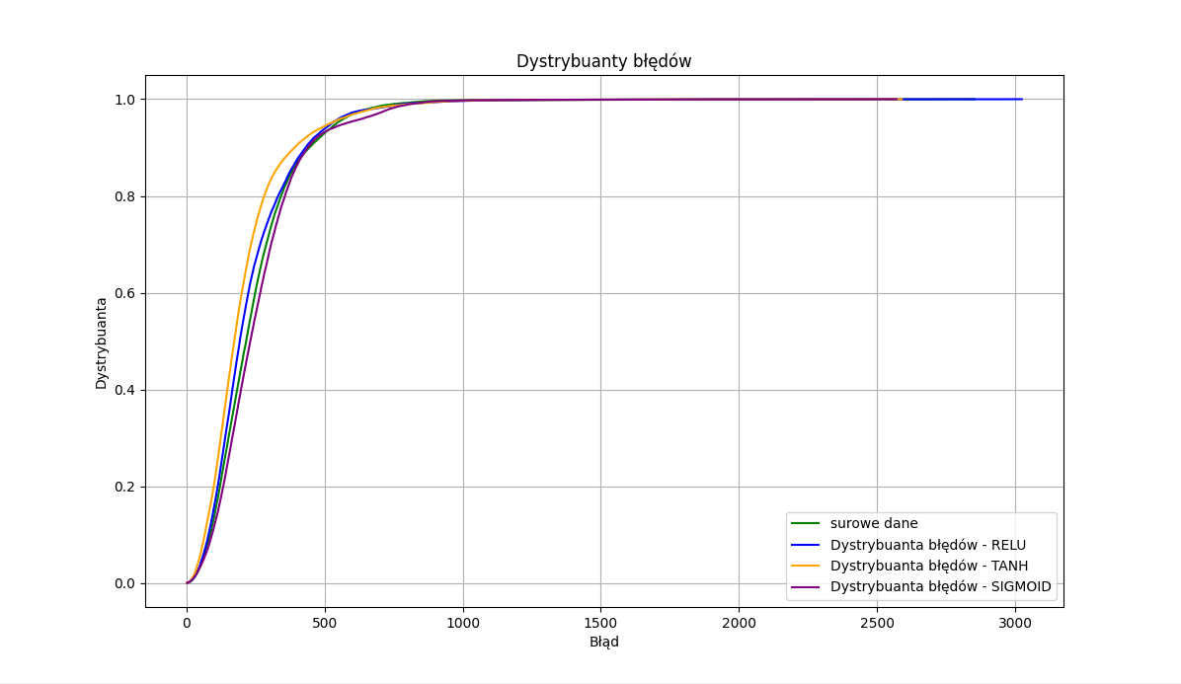

Rysunek 3. Dystrybuanty błędów lokalizacji dla skorygowanych wyników uzyskanych przez poszczególne warianty sieci neuronowej oraz dla surowych pomiarów. Linie odpowiadają kolejnym wariantom sieci oraz pomiarom przed korekcją.

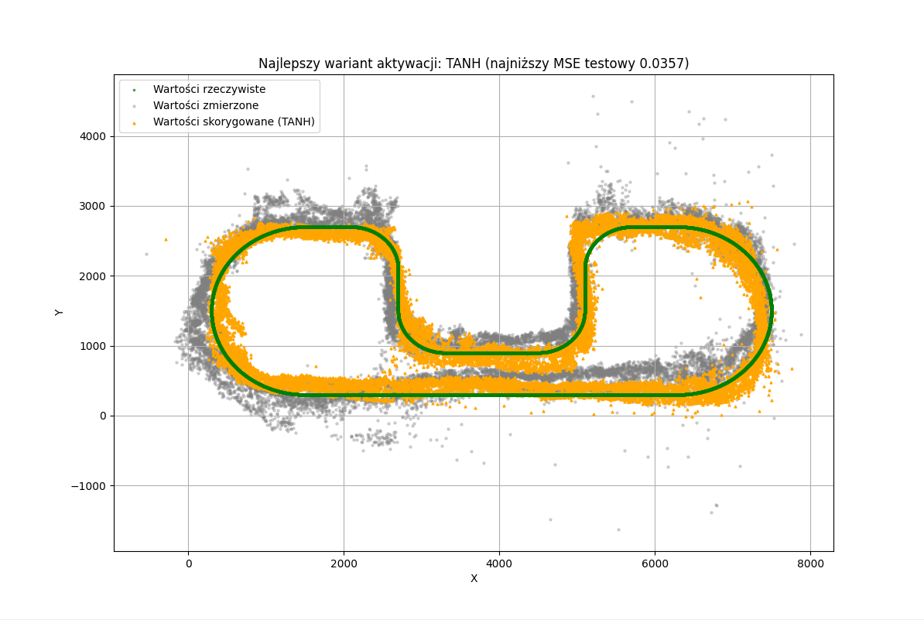

Rysunek 4. Wartości rzeczywiste, zmierzone i skorygowane przez sieć neuronową na wykresie punktowym.